KRONOLOGIJA ŽIVOTA SV. PAVLA
05.-10. – Rođenje Savla.
33./34. – Pavlovo obraćenje.
34.-36. – Boravak u Arabijskoj pustinji.
36./37. – Pavao putuje prvi put u Jeruzalem.
37.-42. – Boravak u Tarzu.
42. – Pavao prispio u Antiohiju.
44. – Kratak boravak u Jeruzalemu.
45.-48. – Prvo misijsko putovanje.
48./49. – Apostolski sabor u Jeruzalemu i spor s Petrom u Antiohiji.
49.-52. – Drugo misijsko putovanje.
49./50. – Boravak u Filipima.
50./51. – Boravak u Solunu i Bereji.
51.-52. – Pavao boravi u Ateni i Korintu. Iz Korinta piše poslanice Solunjanima.
53.-58. – Treće misijsko putovanje.
54.-57. – Boravak u Efezu.
57. – Pavao bježi iz Efeza. Kratak predah u Iliriji.
57./58. – Pavao zimuje u Korintu.
58. – Posljednje putovanje u Jeruzalem.
58.-60. – Pavao tamnuje u Cezareji.
60./61. – Put u Rim.
61.-63. – Rimsko sužanjstvo.
63.-66. – Oslobođen, Pavao putuje po Istoku.
67. – Pavao ponovno uhićen, osuđen i pogubljen u Rimu.

CILJ
START
1
2
3
4
5
4
4
3
2
1
1
3
3
5
2
2
2

5
3

5

1
3
2
4

4
3
5
4
2
1
1
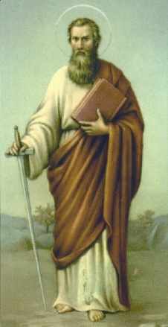

PITANJA – polja s bodovima
1 bod | 2 boda | 3 boda | 4 boda | 5 bodova

Grad koji je posjetio Pavao na svom drugom misijskom putovanju | Pavlov rodni grad | Pavao je u sužanjstvu bio vezan… | Pavao je čuo Isusov glas na putu u… | Gdje su kršćani prvi put prozvani kršćanima?
Pavao je napisao mnoge… | Pavao se prije susreta s Isusom zvao… | Isusov učenik koji je pomogao Pavlu u Damasku | Mjesto u kojem je uz Pavlov utjecaj nastala crkva | Na drugom misijskom putovanju Pavao je širio kršćanstvo u…
Na putu u Damask doživio je… | Što se dogodilo Pavlu na putu u Damask? | Grad u kojem su umrli sv. Petar i Pavao | Na prvom misijskom putovanju Pavao je širio kršćanstvo na… | Na trećem misijskom putovanju Pavao je širio kršćanstvo u…
Kad slavimo svetkovinu sv. Petra i Pavla? | Iz kojeg je grada Pavao kretao na svoja misijska putovanja? | Prije nego se obratio, Pavao je bio žestoki neprijatelj… | Pavlu zahvaljujemo na širenju kršćanstva od … do … | Na četvrtom misijskom putovanju Pavlov cilj je bio propovijedati kršćanstvo u…
Na koliko misijskih putovanja je išao sv. Pavao? | Sv. Pavao je umro u… | Kako je umro sv. Pavao? | Grad u kojem je osnovana kršćanska zajednica kojoj je sv. Pavao upravio dvije poslanice | Pavao je bio prisutan kod kamenovanja prvog kršćanskog mučenika…
Naslov koji ima Pavao, iako nije bio jedan od Dvanaestorice | Otok ne kojem je Pavao propovijedao na svojem prvom misijskom putovanju | Zbog čega je Pavao bio progonitelj kršćana? | Zašto je Pavao kretao na misijska putovanja?
 | Kako se zovu pisma koja je Pavao pisao kršćanskim  zajednicama koje je osnovao? | Sv. Pavao je navješćivao Radosnu …

ZELENA POLJA:
Slike i simboli vezani uz svetog Pavla: BIBLIJA – znak Evanđelja koje je Pavao naviještao, a i njegovih poslanica
KRIŽ – simbol Isusa Krist, kojemu je Pavao služio
LANAC – Pavao je bio vezan lancima za vrijeme sužanjstva
MAČ – označuje kakvom smrću je Pavao umro
VATRA – simbol nebeske vatre, koja ga je poticala u misionarenju
BAZILIKA SV. PAVLA IZVAN ZIDINA – jedna od najvećih i najljepših crkava na
svijetu; u sakristiji bazilike se mogu vidjeti lanci kojima je bio vezan sv. Pavao
KARTA MISIJSKIH PUTOVANJA – Pavao je putovao po cijelom tadašnjem
poznatom svijetu kako bi propovijedao Krista svemu stvorenju
SLIKA SV. PAVLA
SLIKA PAD PAVLA S KONJA PRED DAMASKOM
 |  |  | 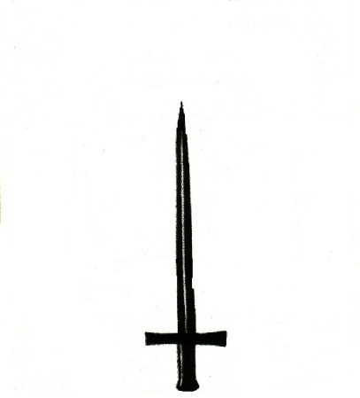
 | 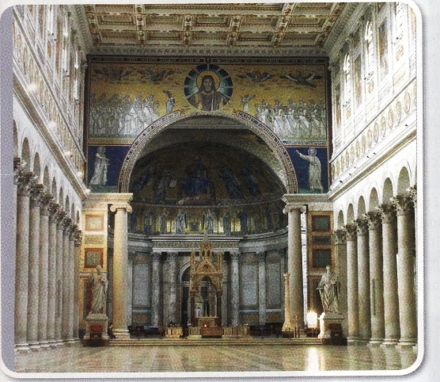 | 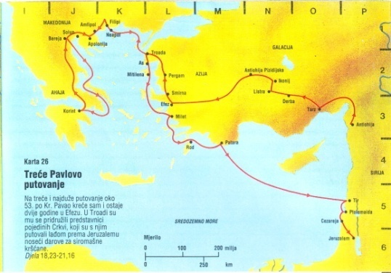 | 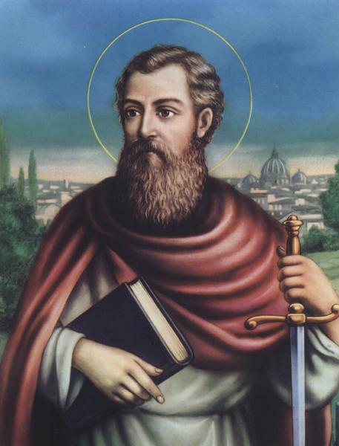
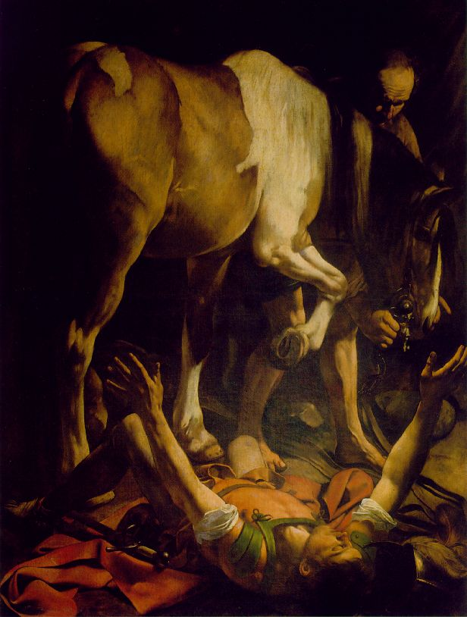

STOPAMA  SVETOG  PAVLA | STOPAMA  SVETOG  PAVLA | STOPAMA  SVETOG  PAVLA | STOPAMA  SVETOG  PAVLA
STOPAMA  SVETOG  PAVLA | STOPAMA  SVETOG  PAVLA | STOPAMA  SVETOG  PAVLA | STOPAMA  SVETOG  PAVLA
STOPAMA
SVETOG
PAVLA

1 Kor 13, 4-6 | Ef 6, 14-16 | Sol 5, 8-11 | Fil 2, 6-9
Rim 12, 9-13 | Gal 5, 1.22 | Rim 10,9 | 2 Kor 13,11
Gal 2,20 | Gal 6, 9-10 | Fil 4,13 | Kol 4,6
STOPAMA  SVETOG PAVLA | STOPAMA  SVETOG PAVLA | STOPAMA  SVETOG PAVLA | STOPAMA  SVETOG PAVLA
STOPAMA  SVETOG PAVLA | STOPAMA  SVETOG PAVLA | STOPAMA  SVETOG PAVLA | STOPAMA  SVETOG PAVLA
STOPAMA  SVETOG PAVLA | STOPAMA  SVETOG PAVLA | STOPAMA  SVETOG PAVLA | STOPAMA  SVETOG PAVLA

Sv. Pavao je bio Apostol, koji je svoj život posvetio naviještanju Isusa svim narodima po cijelom tadašnjem poznatom svijetu.
Da bi ostvario zadatak koji mu je sam Isus dao: ponijeti ime Isusovo pred narode i kraljeve i sinove Izraelove, Pavao je svašta doživio na svojim putovanjima. Pođi i ti na put sa svetim Pavlom!
PRAVILA IGRE
Igrači: dva ili više
Potrebno: pijuni, kockica
Za Start je potrebno na kockici dobiti najmanji broj.
CRVENO: Zaslužio si odmor, odmori se i propusti dva bacanja.
ZELENO: Znam da si dobar prijatelj, pomakni igrača koji je zadnji tri polja naprijed.
PLAVO: Bravo! Idući put kad staneš na polje s bodovima, oslobođen si odgovaranja.
LJUBIČASTO: Vrati se na START.
Cilj nije doći prvi na CILJ, već pomoći sv. Pavlu navijestiti Evanđelje čim više ljudi – a to u ovom slučaju znači, SKUPITI ČIM VIŠE BODOVA.

